九下数学 | 章节要点
第27章【相似】重要知识点
27.1 图形的相似
一、成比例线段
1、定义：
（1）线段比：如果选用一个长度单位量得两条线段AB、CD的长度分别是m,n，那么这两条线段的比就是它们长度的比，即AB：CD=m:n,或者写成AB/CD=m/n.
（2）成比例线段：四条线段a、b、c、d中，如果a与b的比等于c与d的比，即a/b=c/d，那么这四条线段a、b、c、d叫做成比例线段，简称比例线段。
2、定理：如果a/b=c/d=m/n(b+d++n≠0),
那么（a+c+m）/(b+d++n)=a/b

二、平行线分线段成比例
1、两条直线被一组平行线所截，所得的对应线段成比例。
2、平行于三角形一边的直线与其他两边相交。截得的线段成比例。

三、相似多边形
定义：各角分别相等，各边成比例的两个多边形叫做相似多边形。相似多边形对应边的比叫做相似比。

四、探索三角形相似的条件
1、两角分别相等的两个三角形相似。
2、两边成比例且夹角相等的两个三角形相似。
3、三边成比例的两个三角形相似。
4、概念：一般地，点C把线段AB分成两条线段AC和BC，如果AC/AB=BC/AC，那么称线段AB被点C黄金分割，点C叫做线段AB的黄金分割点，AC与AB的比叫做黄金比。

五、利用相似三角形测高
1、利用阳光下的影子
2、利用标杆
3、利用镜子的反射

六、相似三角形的性质
1、相似三角形对应高的比、对应角平分线的比、对应中线的比等于相似比。
2、相似三角形的周长比等于相似比，面积比等于相似比的平方。

七、图形的位似
定义：一般地，如果两个相似多边形任意一组对应顶点P、P1所在的直线都经过同一个点O，且有OP1=k*OP(k≠0),那么这样的两个多边形叫做位似多边形，点O叫做位似中心。实际上，k就是这两个相似多边形的相似比。
27.2 相似三角形
知识点1、相似三角形的相关概念
1)、相似三角形的概念:对应角相等，对应边的比相等的两个三角形是相似三角形。
三角形相似具有传递性。
2)、相似比的概念:相似三角形对应边的比叫做相似比。相似三角形对应边的比是有顺序的。
3、相似三角形与全等三角形的关系:相似三角形不一定是全等三角形，但全等三角形一定是相似三角形。若两个相似三角形的相似比是1,则这两个三角形是全等三角形，由此可见，全等三角形是相似三角形的一种特例。

知识点2、相似三角形的判定
判定1:如果两个三角形的三组对应边的比相等，那么这两个三角形相似。
判定2:如果两个三角形的两组对应边的比相等，并且夹角相等，那么这两个三角形相似。
判定3:如果一个三角形的两个角与另一个三角形的两个角对应相等，那么这两个三角形相似。
判定4:直角三角形被斜边上的高分成的两个直角三角形与原三角形都相似(此知识常用，用时需要证明)。

知识点3、解题中判定相似三角形的思路
有平行截线——用平行线的性质，找“等角”
有一对等角——找“另一对等角”或“夹边对应成比例”
有两边对应成比例——找“夹角相等”或“第三边也对应成比例”或“有一对直角”
直角三角形——找“一对锐角相等”或“两直角边对应成比例”
等腰三角形——找“顶角相等”或“一对底角相等”或“底和腰对应成比例”

知识点4、相似三角形解题常见思路针对不同的类型，在解答时应掌握以下几种常见思路：
（1）在判别两个三角形相似时，应该注意利用图中已有的公共角、对顶角、公共边等隐含条件，以充分发挥基本图形的作用。
（2）寻找相似三角形的一般方法：
①通过作平行线构造相似三角形或构造成比例的线段；
②利用图形特征（如有公共边、公共角的两个三角形）找相似三角形；
③依据基本图形对图形进行分解、组合；
④做辅助线构造相似三角形；
⑤利用分别等于中间比的两个比相等实现对等比进行转移。
以上判别三角形相似的方法有时单独使用，有时需要综合运用，使其具备应有的判定条件。
知识点5、常考的相似三角形模型
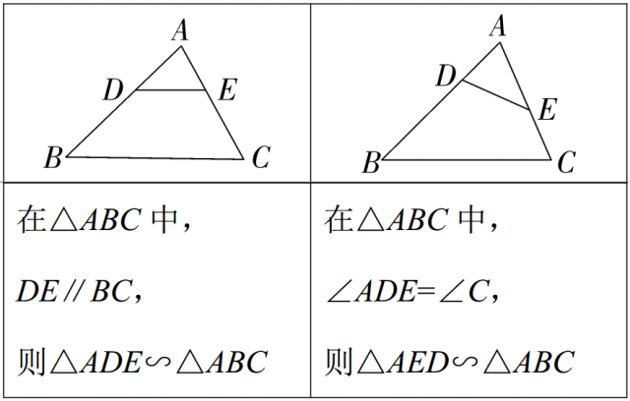
1. A字型

2. 8字型
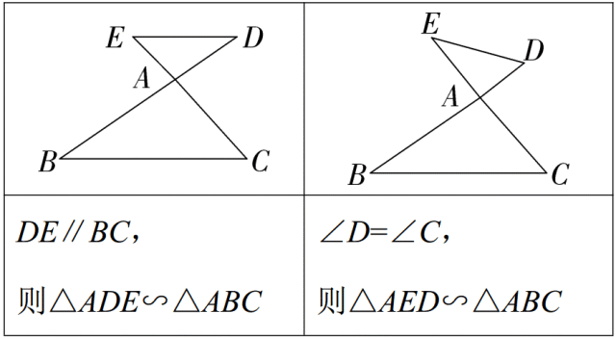

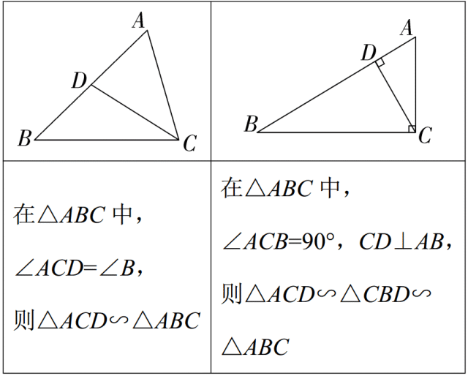
3. 子母型

4. K字型
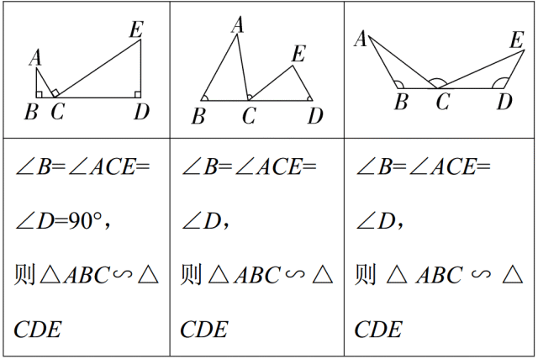

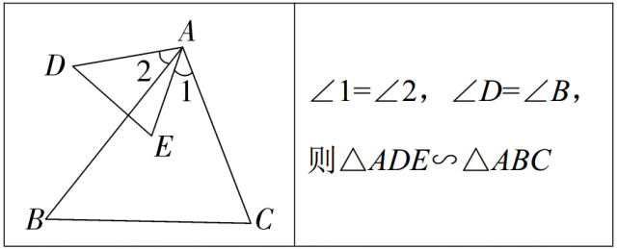
5. 旋转型

27.3 位似
1、位似的概念
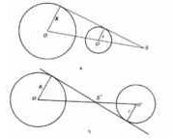
如果两个图形不仅是相似图形，而且每组对应点的连线交于一点，对应边互相平行，那么这两个图形叫做位似图形，这个点叫做位似中心，这时的相似比又称为位似比。

2、性质
（1）位似图形的对应点和位似中心在同一直线上，它们到位似中心的距离之比等于相似比。
① 位似多边形的对应边平行或共线。
② 位似可以将一个图形放大或缩小。
③ 位似图形的中心可以在任意的一点，不过位似图形也会随着位似中心的位变而位变。
（2）根据一个位似中心可以作两个关于已知图形一定位似比的位似图形,这两个图形分布在位似中心的两侧,并且关于位似中心对称。
注意 ：
1、位似是一种具有位置关系的相似，所以两个图形是位似图形，必定是相似图形，而相似图形不一定是位似图形；
2、两个位似图形的位似中心只有一个；
3、两个位似图形可能位于位似中心的两侧，也可能位于位似中心的一侧；
4、位似比就是相似比．利用位似图形的定义可判断两个图形是否位似；
5、平行于三角形一边的直线和其它两边相交，所构成的三角形与原三角形位似。

